第 1 章 deepseek
- 我是大一学生，想要参加软件竞赛，创意赛道题目 :随手拍生成多媒体(海报、音乐、视频等)的系统，比较open的题目，希望展现大家的创造力。 我们完成了初步的构思： 【项目背景与痛点】 市面上大多数“照片生成多媒体”的应用都聚焦于年轻人的社交展示，而忽略了庞大的老年群体。老年人面临“数字鸿沟”（不会修图、不懂剪辑）以及“记忆褪色与孤独感”的双重痛点。他们虽然喜欢在公园随手拍下风景、老友或日常，但往往只能让照片躺在手机相册里。本项目旨在用极简的AI交互，帮老年人把“随手拍”变成有温度、可传承的家庭多媒体日记。 【核心功能与操作流程】 本系统深度契合“随手拍生成多媒体”赛题，设计了极度适老化的“一拍、一说、一选”三步闭环： 1. 一拍：老人打开小程序，点击拍照按钮随手拍下一张照片。拍照功能要和手机自动的拍照功能一致。 2. 一说：按住麦克风，用方言或大白话讲述今天发生的事情（如“今天和老张在河边钓鱼”）。 3. 一选：系统自动通过AI识别照片、提取EXIF信息（时间、地点、天气）及语音中的核心要素（人物、事件、情绪）。老人只需在“文艺、喜庆、美丽、怀旧”四种风格中点选一种，系统便会自动生成一段10-15秒的动态微视频（多媒体海报）。 【创新亮点与多媒体生成】 · 多模态生成：生成的视频不仅包含精选风格的海报背景，还配有AI润色的大字字幕、老人的原声讲述，以及基于画面情绪自动生成的专属背景音乐（如悠扬民乐或钢琴曲）。 · 跨代际情感交互：生成的视频右下角附带专属二维码。子女扫码观看后，可语音留言（如“爸，这鱼真大！”）。子女的语音和文字会自动嵌入视频，生成“家庭珍藏版”。这不仅留存了岁月记忆，更搭建了一座两代人的情感桥梁。 我在https://work.trae.cn/输入需求，请它帮我开发一个可以在手机上运行的程序，我下载了Python 。已经注册是智谱的API。 它给我生成的是网页版，https://223382355.github.io/shiguang-jiyi/?v=21， 感觉这个系统的逻辑有点奇怪。 1，首先可以拍照或拍视频，然后加上语音，再生成视频，但保存到手机上却是一帧的照片，分享给家人的也是一帧的照片。 2，分享给家人后，他们无法评论，也无法显示评论。 我在想，能否参考美图秀秀或者剪影，做成app或者微信可以用的小程序，只要不麻烦、不花钱就可以考虑。 想结合老年人使用各种美图软件的难点和痛点，做成方便、好用的系统，因为是参加竞赛的，要有亮点，可以参考同类系统，但要有同类系统没有或者不好的地方做完善，要体现出这个系统的市场价值。我没有编写代码的经验，只能在https://work.trae.cn/上输入需求，AI编程。 请给我出一个整理方案。 不要长篇大论，简要的说明可行方案就行。

答：
以下方案按“竞赛演示优先、绕开你当前已卡住的技术死胡同”来组织，不追求完整上架，追求评委在 3 分钟内看到“老人真的能独立完成 + 情感闭环真的成立”。

先说结论：你现在两条路都走不通，必须换容器
你遇到的两个问题，根源不在“逻辑设计”，而在H5 网页版本身：

保存到手机是一帧照片：H5 在移动端浏览器里无法可靠调用 saveVideoToPhotosAlbum。iOS 对视频编码、临时文件路径、相册权限极度敏感，Web 态安全策略直接限制保存视频到相册，返回失败是常态。你在 Trae 里看到的“生成视频”，大概率只是 canvas 上渲染了一帧画面，并没有真正合成 mp4 文件。

家人无法评论：纯静态 H5（GitHub Pages）没有后端，二维码背后只是一个静态页面链接，评论数据无处存储、无处读取。

换容器是唯一解。而且换容器时还有一个更硬的约束需要提前知道：个人主体微信小程序不能做 AI 生成类功能。微信“深度合成-AI 问答/绘画”类目仅向企业或个体工商户开放，个人主体提交会被直接驳回。所以正式上架微信小程序这条路，对个人学生来说在当前阶段基本封死（除非用学校/实验室主体注册个体工商户）。

推荐路线：用 WorkBuddy 生成“微信小程序体验版”，竞赛演示用，不提交审核
腾讯 WorkBuddy 已经打通“自然语言描述 → 生成小程序 → 绑定账号 → 发布体验版”的链路，自带云数据库、文件存储、微信登录，全程不用自己配服务器。你只需要在 WorkBuddy 里说清楚“谁会用、要保存什么数据、想跑通什么流程”，它会主动帮你接上云服务。

为什么选体验版而不是正式版：体验版不需要通过微信的深度合成类目审核，可以绑定你自己的小程序账号（个人主体也可以创建体验版），发给评委和家人扫码就能用。竞赛场景下，“能真实扫码体验”比“上架审核通过”重要得多。正式上架可以留到赛后用学校资源或个体工商户主体去解决。

备选工具：阿里云 Meoo 秒悟也支持一句话生成小程序并覆盖审核发布全链路，自带数据库、函数计算、OSS 存储，学生可零代码使用。如果 WorkBuddy 生成效果不理想，可以把 Meoo 作为第二选择，但优先用 WorkBuddy，因为它对微信生态的打通更直接。

修正后的系统逻辑（避开你当前踩的坑）
拍照/拍视频：二选一，不要“拍照或拍视频”并列
老年人面对“拍照 / 拍视频”两个并列按钮会产生决策负担。默认只保留“拍照”，拍视频作为一个隐藏的次要入口（或在子女端使用）。一张照片作为“记忆锚点”，比一段视频更符合“日记”的叙事节奏，也更适合后续做风格化海报。

视频合成：不要在客户端硬合成，交给“预生成模板 + 服务端异步合成”
你当前“客户端实时合成视频”的思路在 H5 / 小程序上都不可靠。改为：老人点选风格后，服务端用智谱 API 完成图像风格化 + 字幕 + 背景音乐 + 老人原声的合成，返回一个 mp4 文件链接。智谱开放平台覆盖图像生成、视频生成、语音识别、语音合成，方言场景也有支持。合成可以是异步的：老人点击后看到“正在制作你的记忆…”，完成后通过微信订阅消息或页面内刷新拿到结果。“等待感”在竞赛演示中反而是加分项——它让评委看到这是一个真实的多媒体生成系统，而不是一个滤镜。

评论功能：用云开发数据库 + 二维码绑定的 session
每一件“记忆作品”在云数据库里有一条记录，包含唯一 memory_id。二维码指向 pages/view?memory_id=xxx，家人扫码后进入查看页，评论写入云数据库，老人端通过 memory_id 拉取评论列表。WorkBuddy 生成小程序时会按需接入云数据库和文件存储，你可以直接描述“需要保存作品记录、评论内容、子女语音文件”。微信云开发新用户有免费体验环境，免费环境在小程序未发布上线阶段无需续费，对竞赛演示来说零成本足够。

竞赛亮点要重新包装：从“多模态生成”转向“情感回嵌”
你原来的亮点列表（多模态、跨代际）方向是对的，但“子女语音回嵌”才是这个项目真正区别于所有竞品的锚点。美图秀秀、剪映、醒图对老年人来说门槛在于界面复杂、功能术语难以理解（转场、蒙太奇、时间轴），而你的系统不是“简化版剪映”，而是把操作压缩到“拍—说—选”三个动作，且生成结果不是终点，而是家庭互动的起点。

建议把亮点重新收束为三句话，直接对应竞赛评审的“创新性 + 社会价值 + 市场价值”：

操作极简到近乎“无操作”：老人不需要理解“模板、滤镜、转场、配乐”中的任何一个概念，只需要拍一张、说一段、选一个词。四种风格用大字 + 语音播报呈现，不需要阅读小字。

生成物有“回流机制”：子女扫码后的语音和文字不是留在二维码背后的“留言板”，而是重新嵌入视频，生成“家庭珍藏版”。这意味着老人的每一次分享，都会让作品本身变得更厚，而不是变成一条社交动态被刷走。

市场切入点是“银发数字记忆”而非“照片美化”：竞品在“把照片变好看”，你在“把照片变成家庭可传承的叙事载体”。这个定位在答辩时比“AI 生成视频”更有辨识度，也更容易讲社会价值。

你在 WorkBuddy 里输入需求时，直接带上这几条约束
不要只说“帮我做一个老人照片生成视频的小程序”。把下面这些硬约束写进需求描述里，AI 生成出来的结构会接近可用：

“用户是 60 岁以上老人，界面只保留拍照、按住说话、四个风格按钮，其他全部隐藏。”

“生成物必须是一个 mp4 视频文件，存储在云存储中，返回永久链接，不能是页面上的临时动画。”

“每个作品生成唯一 ID 和二维码，二维码指向查看页；查看页支持文字评论和语音留言，评论存入云数据库。”

“子女的语音留言要能被重新合入视频，生成一个新的‘家庭珍藏版’链接。”

“用微信云开发做后端，不要让我自己买服务器。”

竞赛策略：演示体验版，不纠缠审核
答辩时不要说“我们做了一个小程序”，说 “我们用 AI 编程在两周内跑通了‘老人拍—说—选 → 子女扫码回嵌’的完整链路，现场可以扫码体验” 。评委对“真实可交互”的敏感度远高于“上架审核通过”。个人主体不能做 AI 类目这件事，在创意赛道里不是减分项，反而是你可以主动提到的“我们清楚合规边界，正式商业化会走个体工商户/学校主体”的成熟度信号。

你现在最需要做的第一件事：把 Trae 里的 H5 项目先放下，在 WorkBuddy 里用上述约束重新生成一个小程序体验版。不要在旧代码上继续修“保存视频”和“评论”——那两个问题在 H5 容器里没有干净的解法。

- 我需要在https://work.trae.cn/输入需求，让它AI编程。请给我出这份需求描述。补充一下：我下载了Python 。注册是智谱的API。 API Key=03fe6d36dbaa49de8b40bf978624fadb.cjaoXy1RJaHH27NG， 放在后端代码里，不要暴露在前端。 火山方舟 API Key=apikey-20261103100008-4gvf9 尽量不需要我去改什么地方，并告诉我怎么运行。

答：
下面是可直接粘贴到 work.trae.cn 的需求描述，以及运行步骤。粘贴前先把里面的 API Key 替换成你的真实值（需求里写的是占位符，AI 会按占位符生成 .env，你运行前自己填入真实 Key 即可，不要直接把真实 Key 贴在对话里）。

直接粘贴给 Trae 的需求描述
Text bengin【
做一个“老年人随手拍 → 语音讲述 → 生成动态记忆视频 → 家人扫码评论并回嵌”的完整可运行项目。

【技术栈，严格遵守】
- 前端：纯 HTML + CSS + JavaScript，单页，移动端优先。
- 后端：Node.js + Express（不要用 Python），负责所有 API 调用和数据存储。
- 数据存储：用 SQLite（文件数据库，无需安装额外数据库服务）。
- 前端不能出现任何 API Key，所有第三方调用由后端中转。

【环境变量，后端读取，前端不可见】
在项目根目录创建 .env 文件，内容：
ZHIPU_API_KEY=你的智谱API Key
VOLC_API_KEY=你的火山方舟API Key
后端用 dotenv 读取，代码里只写 process.env.ZHIPU_API_KEY 和 process.env.VOLC_API_KEY，绝不硬编码。

【核心流程，必须全部跑通】
1. 首页只有一个大按钮“拍一张”，调用手机摄像头拍照（<input type="file" accept="image/*" capture="environment">）。拍照后显示预览。
2. 拍照后进入“说一段”页面：一个按住说话的按钮，录音，松开后把音频发给后端。
3. 后端调用智谱 GLM-ASR 语音识别接口，把老人方言/大白话转成文字。返回文字给前端显示。
4. 前端展示四个风格按钮：文艺 / 喜庆 / 美丽 / 怀旧。老人点选一个。
5. 前端把 照片 + 语音识别文字 + 风格 发给后端。后端调用火山方舟 Seedance 图生视频 API（异步：创建任务 → 轮询 → 拿到视频 URL），生成 10–15 秒视频。生成过程中前端显示“正在制作你的记忆…”。完成后前端用 <video> 播放，并提供“保存到手机”按钮（用 <a download> 指向视频 URL）。
6. 每个视频在后端 SQLite 里生成唯一 memory_id。前端展示一个二维码（用 qrcode 库在前端生成，内容为 当前域名/view.html?memory_id=xxx）。
7. 新建 view.html：家人扫码后打开，展示视频，下方有评论框和“按住说话留言”按钮。文字评论和语音留言都 POST 到后端，存入 SQLite。老人首页通过 memory_id 拉取评论列表并展示。

【后端接口，至少包含这些】
POST /api/recognize 接收音频，返回识别文字
POST /api/generate 接收图片(base64)+文字+风格，返回 memory_id 和 video_url
GET /api/memory/:id 返回视频信息和评论列表
POST /api/comment 接收 memory_id + 文字或音频，存库

【运行方式，必须写在 README.md 里】
1. 安装 Node.js 18+。
2. 项目根目录 npm install。
3. 根目录创建 .env，填入两个 Key。
4. npm start 启动，打开 http://localhost:3000。
不需要 Docker，不需要云服务器，不需要额外数据库。

【关键要求，不可偏离】
- 视频必须是后端真正合成出的 mp4 文件链接，不能是前端 canvas 动画或一帧静态图。
- 评论数据必须持久化在 SQLite，家人刷新页面后评论仍然存在。
- 二维码内容使用当前访问域名 + /view.html?memory_id=xxx，不要写死 localhost。
- 前端所有文案用大字号，按钮高度至少 56px，风格极简。
】Text end

运行步骤（你拿到代码后照着做）
Trae 生成完项目后，你只需要做三件事：

第一步：创建 .env 文件
在项目根目录新建一个纯文本文件，命名为 .env，粘贴：

text
ZHIPU_API_KEY=你的智谱Key
VOLC_API_KEY=你的火山方舟Key
保存。这个文件不要上传到任何公开仓库，Trae 会自动把它加入忽略清单。

第二步：安装依赖并启动
在 Trae 的终端里，进入项目目录，依次执行：

text
npm install
npm start
终端会显示 http://localhost:3000。用浏览器打开就能看到首页。

第三步：手机测试
手机和电脑连同一个 Wi-Fi，把 localhost 换成电脑的局域网 IP（终端里 npm start 通常会显示 Network 地址）。手机浏览器打开那个地址，就可以拍照、录音、走完整流程。家人扫码测试时，二维码里的链接会自动用你当前访问的域名，不需要改代码。

一个必须注意的安全提醒
你贴出来的两个 API Key 已经暴露在这次对话里了。请现在就去智谱和火山方舟的控制台，把这两个 Key 删掉/重置，生成新的，然后只把新 Key 填进 .env 文件。需求描述里我写的是占位符，AI 不会把真实 Key 写进代码，但你自己在运行时要确保 .env 不被提交到任何地方。

如果 Trae 生成的项目里出现了 ZHIPU_API_KEY 或 VOLC_API_KEY 被写死在 server.js 或前端 .js 里，直接在对话里让它“把所有硬编码的 Key 改成从 process.env 读取，并确保 .env 在 .gitignore 里”。这是 Trae 应该能一次修好的指令。

第 2 章 work.trae.cn
New task
输入：上面的Text
等有输出后，再输入：我没有桌面版，请给我代码内容、文档名称和路径。并告诉我需要我改代码哪些地方。

操作：
按照输出去拷贝好代码到相应的目录和文档。注意看哪些地方是要自己改的。
注册是智谱的API。 API Key=03fe6d36dbaa49de8b40bf978624fadb.cjaoXy1RJaHH27NG
火山方舟 API Key=apikey-20261103100008-4gvf9

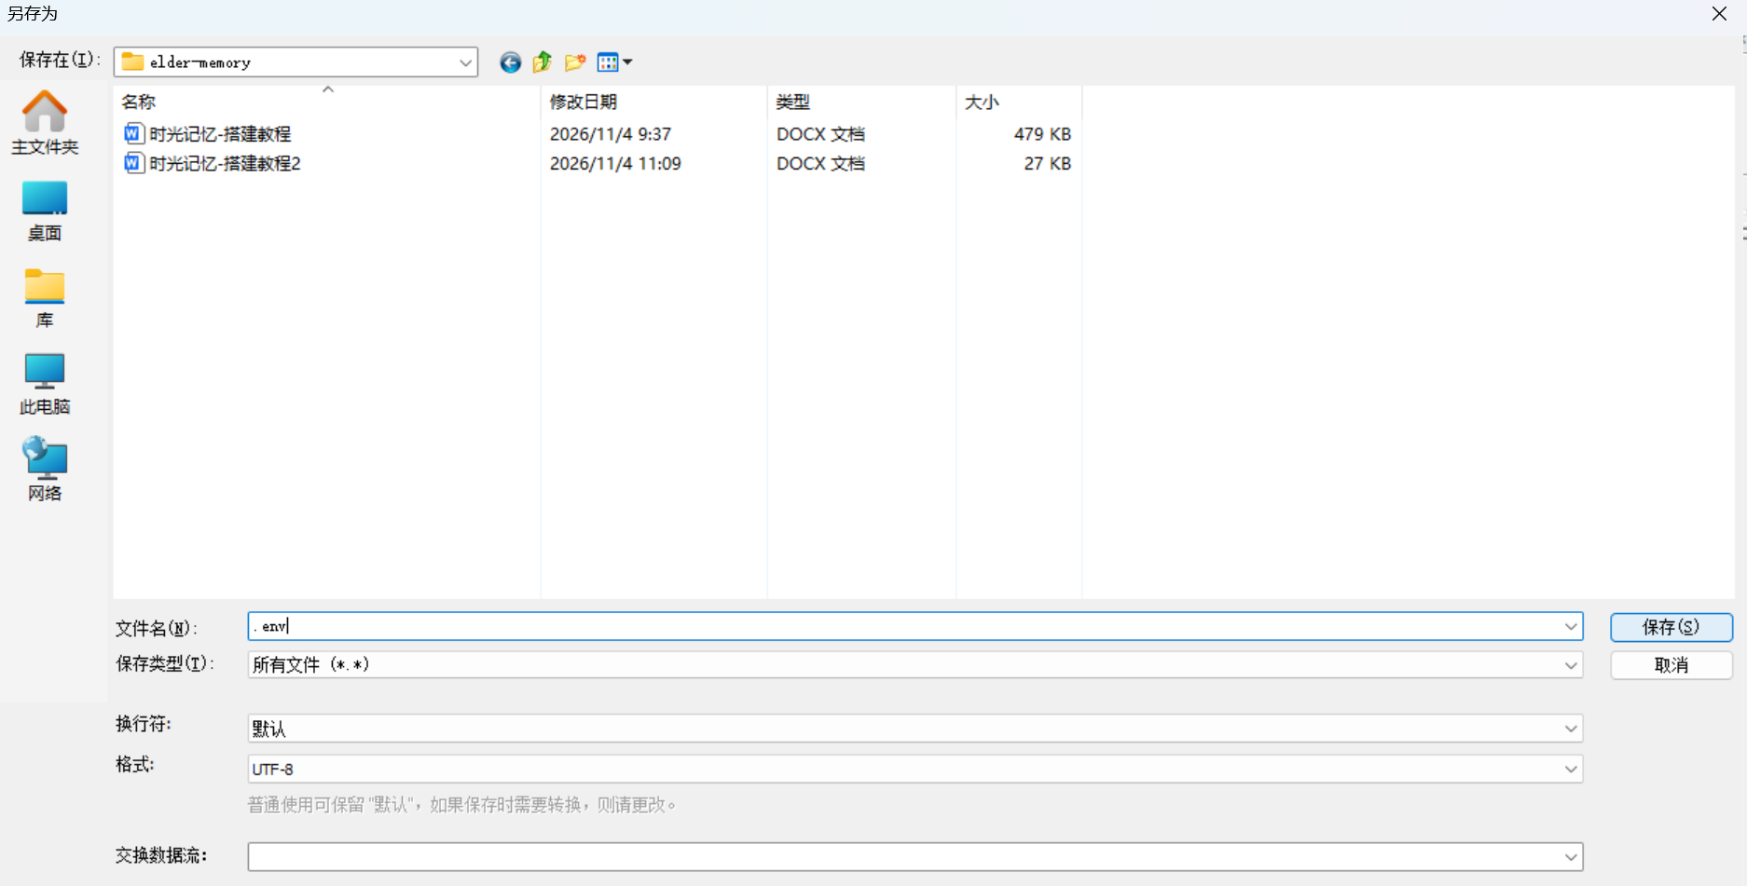

总结：你需要做的事
序号 操作 在哪里
1 在能跑 Node.js 的设备上新建 elder-memory 文件夹 你的电脑/云服务器
2 把以上 7 个文件按路径粘进去 同上
3 改 .env 里的两行 API Key（可留空） .env 文件
4 命令行 cd elder-memory && npm install && npm start 命令行
5 手机浏览器打开 http://<设备IP>:3000 手机
唯一要改的代码 = .env 里两行 Key。 后端前端代码一行都不用动。

输入：
命令行 cd elder-memory && npm install && npm start ， 手机浏览器打开 http://<设备IP>:3000，请给我详细的步骤

输出：
打开：PowerShell
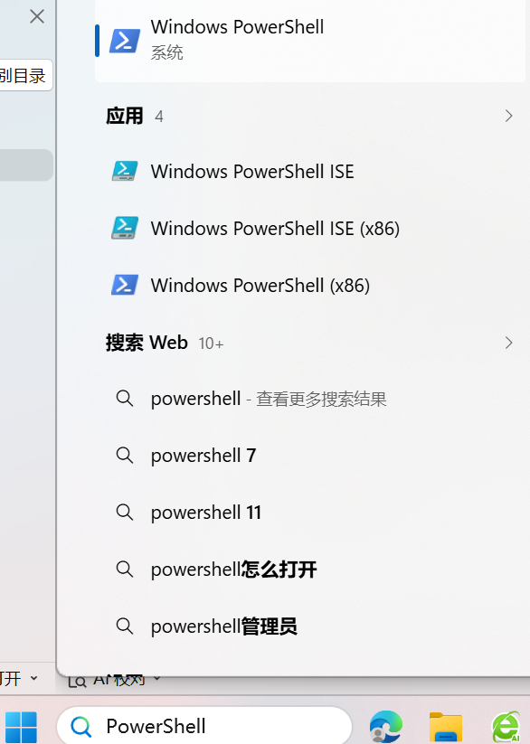

进入项目目录，根据实际情况修改： cd D:\学习、生活\敏敏学习\大学\软件开发\elder-memory
# 输入下面指令后，会列出文件，确认齐了。
dir
dir public
# 检查 Node.js 是否已装
node --version
npm --version
# 安装依赖
npm install
# 启动服务器
npm start

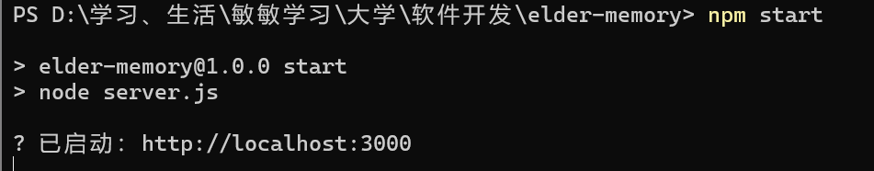
类似这样就启动成功了。
先别关，去浏览器输入http://localhost:3000
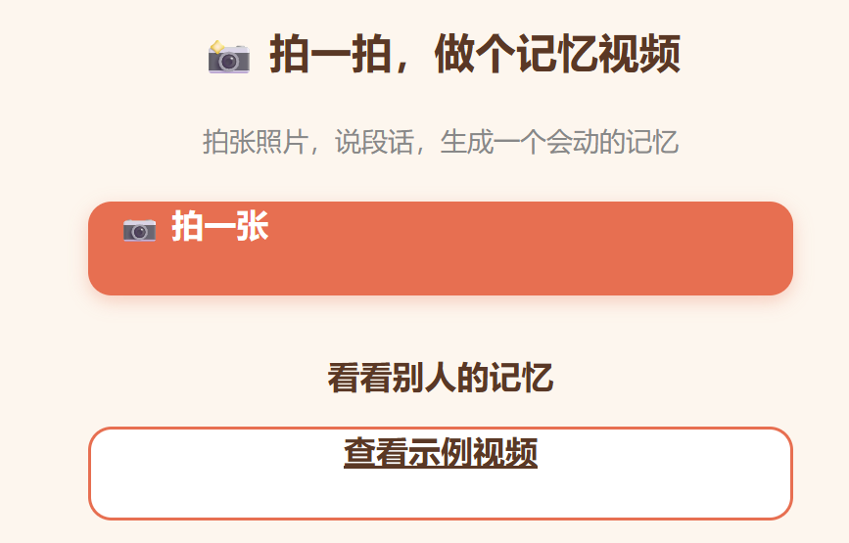

输入：
我要在手机上运行的，而且即使关了服务器也能使用。
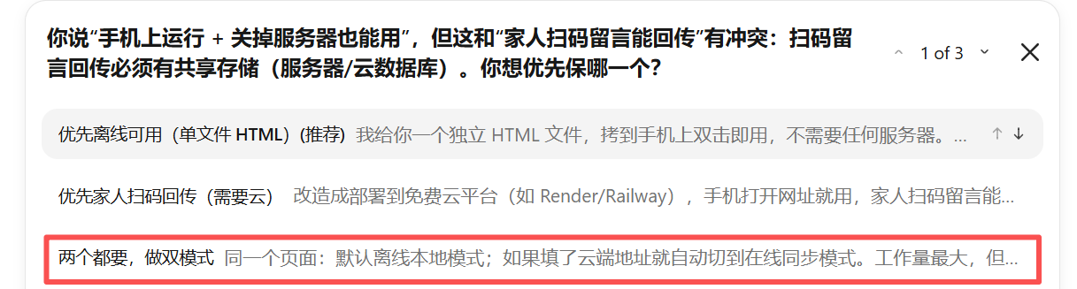

输出：
下载 phone.html 发到自己手机，点开就能试。有哪一步卡住了，把屏幕上出现的提示文字发给我。

输入：手机上怎么打开phone.html？
输出：最简单的方法：在你电脑上临时开个小服务，手机同 WiFi 直接访问。5 秒搞定，不需要上传任何网站。🚀 推荐方案：本机临时起个服务器（10 秒）
输入：手机和电脑必须连同一个 WiFi，这个不合理啊
输出：
现在就去：
GitHub 新建仓库，上传上面那几个文件
打开 https://render.com → New → Blueprint → 选仓库
手机浏览器打开给你的 *.onrender.com/phone.html
有哪一步卡住了，把页面上的提示文字或者截图发我。

